1. З клавіатури вводитяться числа поки не буде введено 0. Знайти суму чисел.

// ConsoleApplication47.cpp : Defines the entry point for the console application.

//

#include "stdafx.h"

#include<iostream>

using namespace std;

int main()

{

double s=0;

double c;

//1111111111111111111111111111 while

cout << "c=";

cin >> c;

while (c!=0)

{

s += c;

cout << "c=";

cin>>c;

}

//2222222222222222222222222 do_while

s = 0;

c = 0;

do

{

s += c;

cout << "c=";

cin >> c;

} while (c!=0);

cout << "s=" <<s<< endl;

system("pause");

return 0;

}

2.З клавіатури вводитяться числа поки не буде введено 0. Знайти добуток чисел.

s = 1;

c = 1;

do

{

s *= c;

cout << "c=";

cin >> c;

} while (c!=0);

2.1. З клавіатури поступово вводяться символи поки не буде введено символ «а». Вивести рядок символів у зворотному порядку.

// ConsoleApplication47.cpp : Defines the entry point for the console application.

//

#include "stdafx.h"

#include<iostream>

#include <string>

using namespace std;

int main()

{

string s = "";

char sb;

do

{

cout << "symbol=";

cin >> sb;

s = sb+s;

} while (sb != 'a');

cout << "Result: " << s.data() << endl;

system("pause");

return 0;

}

3. З клавіатури вводиться початкове знчення суми. Поки сума є меншою за 100 додавати до неї числа, які вводяться з клавіатури.

// ConsoleApplication47.cpp : Defines the entry point for the console application.

//

#include "stdafx.h"

#include<iostream>

using namespace std;

int main()

{

double s;

cout << "s=";

cin >> s;

while (s<100)

{

cout << "c=";

double c;

cin >> c;

s += c;

}

cout << "s=" <<s<< endl;

system("pause");

return 0;

}

4. З клавіатури поступово вводяться числа. Знайти суму перших N парних чисел.

// ConsoleApplication47.cpp : Defines the entry point for the console application.

//

#include "stdafx.h"

#include<iostream>

#include <string>

using namespace std;

int main()

{

int N;

cout << "N=";

cin >> N;

int s = 0;

int kParnux = 0;

while (kParnux<N)

{

int c;

cout << "c=";

cin >> c;

if (c%2==0)

{

s += c;

kParnux++;

}

}

cout << "Result: " << s<< endl;

system("pause");

return 0;

}

4.1. З клавіатури вводяться два числа N i M (N<M). Вивести а екран числа

N---M

N+1 --- M-1

N+2 --- M-2

N+3 --- M-3

. . . . . .

Виведення завершити коли число справа стане меншим за число зліва.

// ConsoleApplication47.cpp : Defines the entry point for the console application.

//

#include "stdafx.h"

#include<iostream>

#include <string>

using namespace std;

int main()

{

int N;

cout << "N=";

cin >> N;

int M;

cout << "M=";

cin >> M;

while (N<=M)

{

printf("%d --- %d\n",N,M);

N++;

M--;

}

system("pause");

return 0;

}

5. На екрані виводиться меню:

1. Сказати «Привіт».

2. Сказати «Зачекай».

3. Сказати «До побачення».

4. Вихід.

Шляхом вибору пунктів меню виводити відповідні повідомлення, поки не буде вибрано пункт номер 4.

// ConsoleApplication47.cpp : Defines the entry point for the console application.

//

#include "stdafx.h"

#include<iostream>

#include <string>

using namespace std;

int main()

{

int c = 1;

while (c!=4)

{

cout << "1.Say hello" << endl;

cout << "2.Say wait" << endl;

cout << "3.Bye" << endl;

cout << "4.Exit" << endl;

cout << "Your choice:";

cin >> c;

switch (c)

{

case 1: cout << "HELLO!" << endl;

break;

case 2: cout << "WAIT!" << endl;

break;

case 3: cout << "BYE!" << endl;

break;

case 4: cout << "EXIT!" << endl;

break;

}

}

system("pause");

return 0;

}

6. На екрані виводиться меню:

1.Ініціалізація (сума=0)

2.Додати 2

3.Додати 3

4.Відняти 2

5.Відняти 3.

6.Вивести суму

7.Вихід.

Шляхом поступового вибору відповідних пунктів спробувати отримати число N, яке вводиться з клавіатури.

7. Користувач загадує натуральне число від 1 до N. Шляхом задавання мінімальної кількості запитань знайти вказане число (застосувати бінарний пошук, на кожному кроці якого інтервал пошуку зменшується на 2 шляхом порівняння з елементом, який знаходиться у центрі поточного інтервалу).

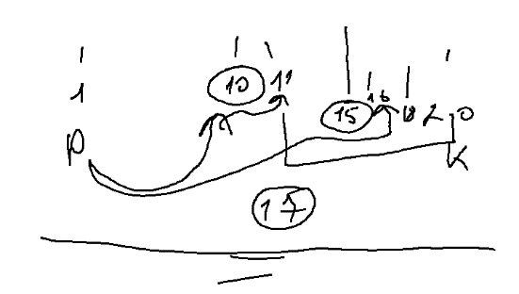

8. З клавіатури вводиться число. Знаходити суму цифр до тих пір. Поки сума не стане більшую за 20.

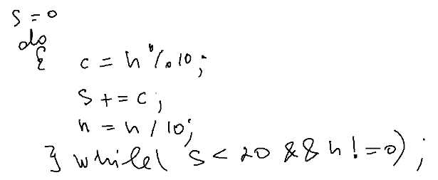

9.З клавіатури вводиться пароль (правильний пароль- 78). Поки пароль не вірний дати можливість користувачу повторно ввести його.

10.З клавіатури вводиться вартість одиниці товару. Поки користувач не введе суму грошей, яка достатня для купівлі товару або не відмовиться від купівлі давати можливість вводити суму грошей.

11. Комп’ютер загадує випадкове число від 1 до 10. Вгадати число шляхом введеня можливих варіантів. В кінці вивести кількість спроб користувача.

// ConsoleApplication47.cpp : Defines the entry point for the console application.

//

#include "stdafx.h"

#include<iostream>

#include <string>

using namespace std;

int main()

{

int number = rand() % 10+1;

int c;

int kSprob = 0;

do

{

cout << "c=";

cin >> c;

kSprob++;

} while (c!=number);

cout << "You won!!!! Sprob=" <<kSprob<< endl;

system("pause");

return 0;

}

11.1. Комп’ютер загадує два випадкових числа від 1 до 10. Вгадати обидва числа шляхом введеня можливих варіантів. В кінці вивести кількість спроб користувача.

12. З клавіатури вводяться поступово числа. Знайти два найбільші числа. Ввід здійснюється до тих пір, поки різниця між такими числами є більшою за 5.

13. З клавіатури вводяться поступово числа. Знайти два найменші числа. Ввід здійснюється до тих пір, поки різниця між такими числами є більшою за 5.

14. Виводити на екран біжучий рядок поки не буде натиснуто на деяку клавішу.

Для переміщення курсору

#include <windows.h>

void gotoxy(int xpos, int ypos)

{

COORD scrn;

HANDLE hOuput = GetStdHandle(STD_OUTPUT_HANDLE);

scrn.X = xpos; scrn.Y = ypos;

SetConsoleCursorPosition(hOuput, scrn);

}

Для виконання поки не буде натиснуто на деяку клавішу

#include <conio.h>

do

{

. . . .

Sleep(200); //Затримка на вказану кількість мілісекунд

} while (!_kbhit());

15. Морський бій. Комп’ютер випадковим чином розміщує одиночний корамель на полі 5*5. З клавіатури поступово вводяться координати пострілу поки корабель не буде потоплено. Спробуйте відоразити гру графічно.

16. Тир. На полі з 10 клітинок розміщують зайця. За один крок заєць може стрибати на відстань від 0 до 3 позицій у будь-якому напрямку. З клавіатури вводиться позиція пострілу. Гра продовжується поки у користувача не закінчаться патрони (кількість вводиться з клавіатури) або не буде влучання. Спробуйте відоразити гру графічно.

17. Танчики. На полі з 10 клітинок розміщують танк. За один крок танк може переміщуватися на відстань від 0 до 1 у будь-якому напрямку (в межах поля). При влучанні броня танка пошкоджується на 30 балів (всього 100). Гра продовжується поки або не закінчаться снаряди (кількість вводиться з клавіатури) або не буде влучання. Спробуйте відоразити гру графічно.

17.1.Спробуйте модифікувати попередню гру для випадку, коли танк також може стріляти по вашій гарматі (ваша гармата також знаходиться на цьому ж полі).